2022-2023 оқу жылының қыркүйек айында “Адал ұрпақ” еріктілер клубының жұмыс жоспары бекітілді. “Парасатты азамат” бұрышы жаңартылды. Қыркүйек айында сыбайлас жемқорлыққа қарсы іс-қимыл туралы" Заңға сәйкес сыбайлас жемқорлыққа қарсы мәдениетті қалыптастыру мақсатында Қопа орта мектебінің 5-7сынып білім алушыларымен "Адалдық-адамдықтың белгісі" тақырыбында адалдық сағаты өткізілді.

Шара барысында

«Адалдықтың өтемі» видеоролик көрсетілді.Оқушылар өз пікірлерін ортаға салады.

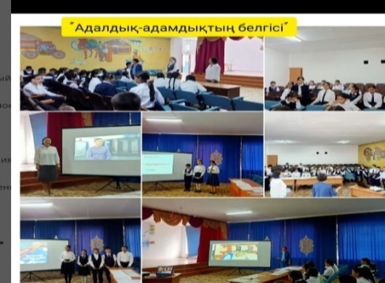"Сыбайлас жемқорлықтың алдын алу " іс-шара жоспарына сәйкес Қопа орта мектебінің 5-9 сынып оқушыларына "Сыбайлас жемқорлық ұғымы" тақырыбында тәрбие сағаты өтті .

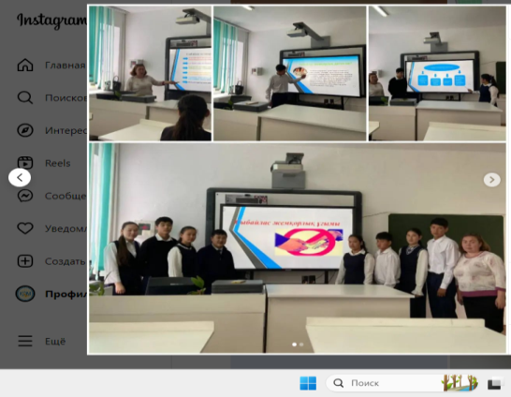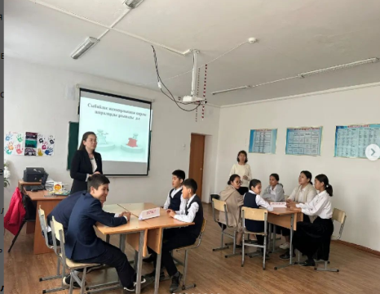

11 қазан күні 7-8 сынып оқушыларына тәрбие ісі-жөніндегі орынбасары Хасенова А.т. «Сыбайлас жемқорлыққа жол жоқ» атты тәрбие сағатын өткізді.Және де мектеп дәлізінде оқушыларға адалдық дүкені ұйымдастырылып, «Шапағат»дебат клубының ұйымдастыруымен «Сыбайлас жемқорлық – қоғам дерті» тақырыбында пікірталас өткізілді.